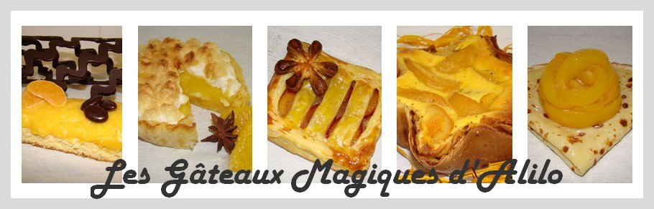
Macarons au Nutella
Recette pour environ 30 macarons :
- 3 blancs d'oeuf
- 210g de sucre glace
- 125g de poudre d'amande
- 60g de sucre en poudre
- du colorant jaune
- du Nutella
Préparation :
Mixer finement la poudre d'amande et le sucre glace (le tant pour tant)
Monter les blancs en neige ferme avec une pincée de sel
Ajouter le sucre en poudre en pluie fine et continuer de battre jusqu'à obtenir un effet "bec d'oiseau"
Saupoudrer peu à peu le tant pour tant et mélanger à la spatule de bas en haut
Ajouter le colorant et mélanger
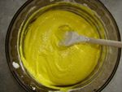
Réserver pendant 15 min
A l'aide d'une poche à douille, former les macarons sur du papier sulfurisé (taille 3cm)
Laisser croûter pendant 20 min à l'air libre
Cuire à four préchauffé à 150° pendant 14 min (pour moi 7 min porte du four fermée et 7 min porte du four entrouverte)
Laisser refroidir avant de les décoller
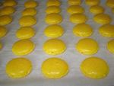
Placer votre pot de Nutella au frais quelques minutes avant de vous en servir
A l'aide d'une poche à douille, garnir les coques
Placer au frais
